CAMPEONATO DE ESPAÑA GRAN ESCALA 2022 GT Y F1
A los pilotos, mecánicos y sufridores en general de la Gran Escala,
Un año más nuestro Club tiene el privilegio de organizar una prueba del Campeonato de España de Gran Escala. Los próximos 13,14 y 15 de mayo tenemos una cita al más alto nivel.
El circuito que la mayoría ya conocéis, está situado en la Calle Gallopar sin número de Pinseque, a escasos 15 minutos de la capital aragonesa, Zaragoza.
En el mismo disponemos de parking de tierra junto a la valla perimetral del Club, a 10 metros de las mesas de Boxes. No hace falta que traigáis porteadores o sherpas.
EL TRAZADO
El Club ADCAZ proviene de su antecesor el Club CAZ de Zaragoza, uno de los más antiguos del panorama RC Nacional, heredando de él la forma del trazado. Sin ser excesivamente técnico (es fácil llegar a rodar en veintes...), los diecinueves son solo propiedad de unos pocos.
El asfalto nos proporciona agarre desde el mismo viernes, propiciando así que los entrenamientos en este día den sus frutos, materializándose buenos tiempos en clasificatorias al día siguiente. Tenemos uno de los pocos trazados que nos permiten rodar con agarre desde el minuto uno.
INSTALACIONES EN GENERAL
Disponemos de BOXES cubiertos para 90 pilotos, aunque debido a restricciones derivadas de la pandemia y al sentido común, el aforo máximo de pilotos no superará los 50 pilotos (más que suficiente para los datos de inscripción actuales), colocados en las mesas sin compañero enfrente o junto a él (exceptuando claro aquellos que sean equipo burbuja y quieran estar como mejor les parezca). En este sentido, los pilotos podrán elegir mesa según su orden de inscripción formalizada, que será el momento en que se haga efectiva la transferencia en la cuenta del Club, no el momento de emitirla. El lunes 9 de mayo una vez cerradas inscripciones, se publicará la lista de inscritos en orden, y podréis elegir posición y mesa en el foro del Club (www.adcaz.org) en un apartado que se abrirá para ello. Se pondrá un mapa con las mesas y sus números como en el cine, para que se pueda elegir. Los que no digan nada, podrán acoplarse a los huecos libres a medida que vayan llegando a las instalaciones.
El PITLANE está pintado y delimitados los huecos de cada mecánico. El director de carrera en reunión previa de pilotos dará las instrucciones de cuando entrar al mismo, quién, modo de identificarse, como desalojar el Pit, como entrar al trazado a por coche, etc. etc. Por supuesto, todas esas normas irán en el sentido de la norma general, pero como no hay un PIT igual, cada uno tiene sus normas específicas atendiendo sobre todo a criterios de seguridad y organización.
ZONA DE LIMPIEZA: Tenemos una zona de limpieza con COMPRESOR DE AIRE y AGUA. El agua es un bien escaso y preciado en este Club, dado que proviene de depósitos al no tener canalización. Es exclusiva para atender las necesidades de los baños y el fregadero, y NO es apta para el consumo humano. Seamos muy cuidadosos con el gasto de la misma.
Baños: De obra y delimitados para hombres y mujeres separadamente.

SALA SOCIAL y PORCHE: Disponemos de una sala social y porche con mesas y sillas suficientes para el descanso de pilotos, mecánicos y acompañantes. El Club surtirá de bebidas, café, bocadillos de viandas a la brasa, cierto tipo de platos combinados etc....a precios populares. El club no pretende ganar dinero con esto, sencillamente cubrir los gastos que las mejoras y necesidades de la organización de un evento de estas características requiere. Intentaremos dar a los pilotos lo mejor, y esto no suele ser barato.
Esta sala estará abierta desde el viernes 13 de mayo a las 12:00 horas hasta el domingo cuando se haya marchado el último de los integrantes de la familia del RCGE.
SABADO 14 MAYO (COMIDA Y CENA):
Además de las consumiciones habituales que se ofrecerán durante todo el fin de semana, el SABADO PARA COMER se hará una PAELLA mixta para todos aquellos que lo deseen.
Para la CENA, haremos AMERICAN & GERMAN BBQ, amenizada con MUSICA EN DIRECTO de un grupo local contratado por el Club. Esto compensará la dispersión de hoteles y facilitará la cena de hermandad que cada vez menos habitual pero más necesaria para todos los miembros de la competición. Al igual que para la elección de mesas, se podrá reservar plaza la semana de 9 de mayo, sobre todo para ayudarnos a la organización a saber cuánto comprar. Por daros algún dato más, aunque será sorpresa, comentar que ELVIS vive.
En resumen, el Club intentará que aquellos que lo deseen, no salgan del mismo más que para ir a dormir, ya que hasta el sábado tendremos nuestra cena de hermandad en las instalaciones.
EXTRAS:
Los BOXES permanecerán VIGILADOS 24H, lo que significa que el que lo desee podrá dejar sus coches y herramienta en la mesa, tanto el viernes por la noche como el sábado. Esto no representa un coste adicional. Como he comentado, intentamos ofrecer lo mejor para los mejores. Habrá vigilante nocturno.
El que venga con CARAVANA, podrá aparcar junto a la valla del Club y podrá conectarse a la electricidad del mismo, pero NUNCA durante carreras clasificatorias, finales y subfinales,...... no nos vaya a echar abajo la instalación por alguna mala función ajena a la competición.
Cualquier otra necesidad no contemplada en el presente documento, hacédnosla llegar a través del correo info@adcaz.es ó jmlacun@hotmail.com
PAGO DE INSCRICPIONES:
LA CAIXA ES27 2100 4524 4422 0000 3529 BENEFICIARIO “CLUB ADCAZ-15MAYO” Que quede bien claro quién es el piloto. No nos interesa el nombre de su patrocinador o quién le pague las carreras. Tiene que figurar en el ingreso o transferencia EL NOMBRE DEL PILOTO. Si no queda claro, la organización se reserva el derecho de no contabilizarlo. Parece fácil...... pero no lo es. Hay muchas cosas que preparar para el bien de todos, y no queda tiempo para individualidades. Esperamos veros pronto,
HOTELES:
Años atrás los Clubes coordinaban con los hoteles de la zona y gestionaban un precio ajustado para albergar a los pilotos y acompañantes.
Hoy en día, internet y sus plataformas de oferta hotelera hacen que esta opción sea incluso mejor que el ir a ventanilla a hablar con el gerente. Se ha hecho, y se limitan a ofrecerte que a través de la aplicación o su web tendrás mejores ofertas.
Aun así, los hoteles que recomendamos para el evento son los siguientes:
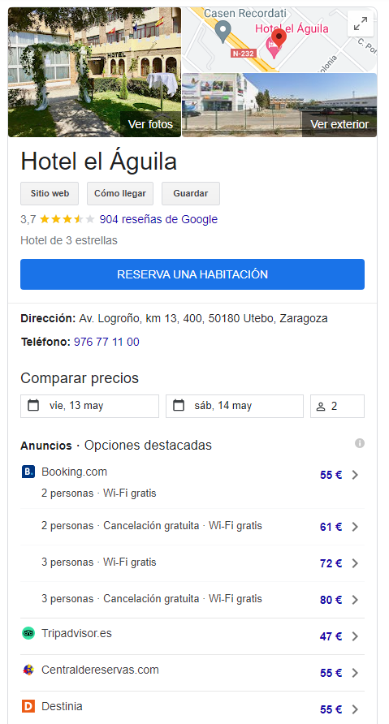

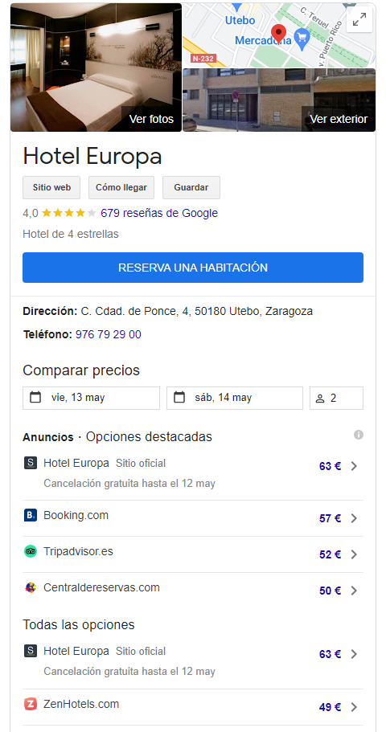
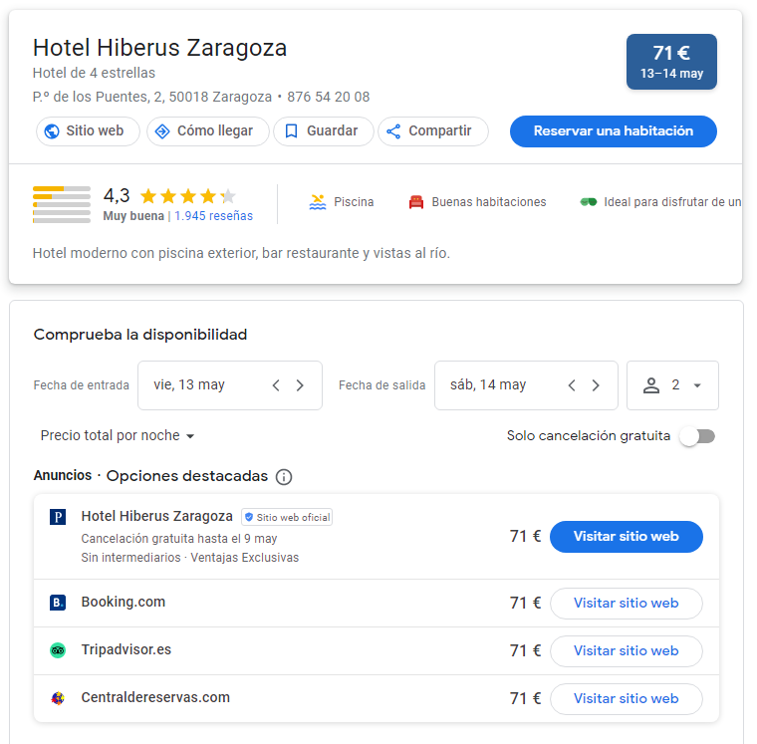
Como he comentado, en cualquier portal de oferta hotelera obtendréis según necesidades personalizadas de cada uno la mejor opción.

JUNTA DIRECTIVA ADCAZ

